MÁS DE 1.190 OBRAS DE MEJORAMIENTO DE VIVIENDA HAN SIDO ENTREGADAS POR LA ALCALDÍA DE PASTO
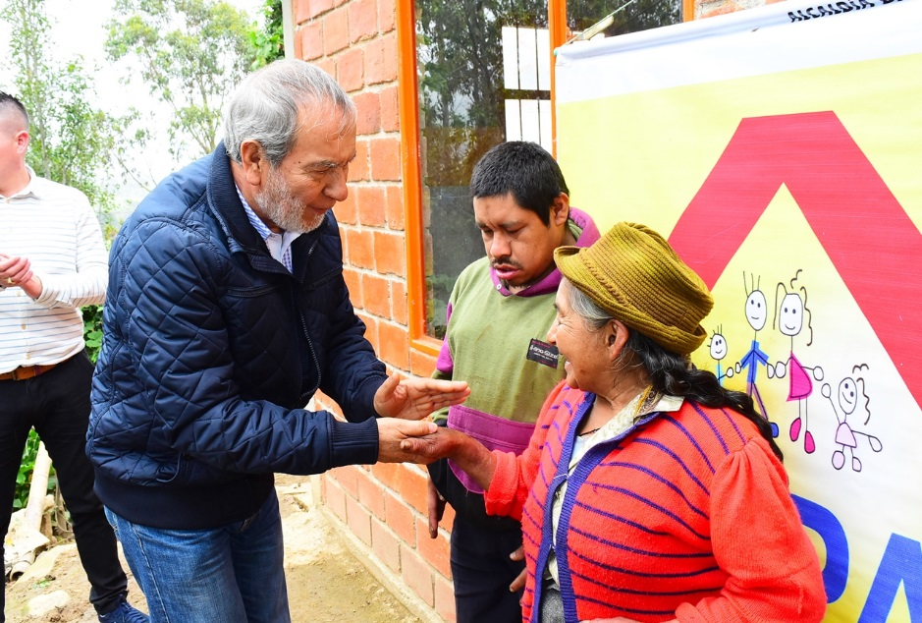
El alcalde de Pasto Pedro Vicente Obando Ordóñez, hizo entrega este fin de semana de nuevos módulos de vivienda a familias de escasos recursos del corregimiento de Catambuco. Proyecto desarrollado a través de Invipasto y a través del cual se han cumplido en total 1.193 obras de mejoramiento, tanto en la zona rural como urbana del municipio.
Esta iniciativa que ha tenido una inversión superior a los 5.388 millones de pesos, ha permitido, llegar a hogares de escasos recursos y que más necesitaban realmente el arreglo de su vivienda. Gracias a un trabajo comprometido de Invipasto, sus funcionarios visitaron veredas y barrios de Pasto, para verificar directamente las condiciones de cada familia postulada a este beneficio.
El alcalde de Pasto Pedro Vicente Obando Ordóñez, recalcó que es importante valorar el esfuerzo que hace el municipio para cumplir con esta iniciativa que contribuye con el cierre de brechas, especialmente para las familias que viven en el sector rural, mejorando significativamente su calidad de vida. Reconoció el juicioso trabajo de la directora de Invipasto Liana Yela y su equipo de trabajo, que ha permitido optimizar al máximo los recursos para hacerlos rendir y poder brindar este beneficio a más familias.
Dependiendo de la necesidad de cada familia beneficiaria, el proyecto de mejoramiento de vivienda ejecutado por Invipasto contempla la construcción pisos, unidades sanitarias, cocinas, alcobas y cubiertas.
Información: Directora Invipasto Liana Yela Guerrero. Celular: 3176384714 liayelag@hotmail.com
Somos constructores de paz

PROYECTO PARA LA CONSTRUCCIÓN DEL ACUEDUCTO MULTIVEREDAL DE SANTA BÁRBARA ES FINALISTA EN PREMIO “REGALÍAS BIEN INVERTIDAS”
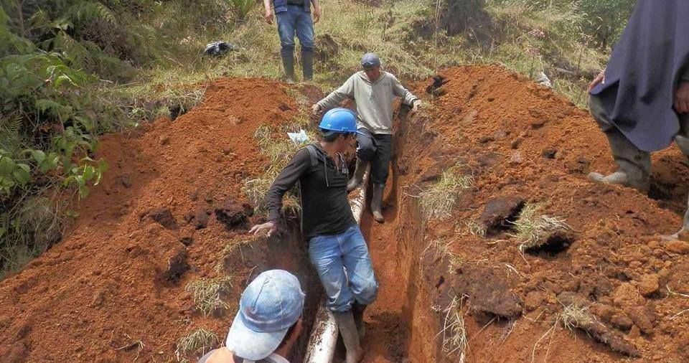
Con el fin de promover el buen gobierno en la ejecución de los recursos del y en el marco del Premio, el Departamento Nacional de Planeación – DNP en alianza con la Universidad del Rosario, visitaron a Pasto, para hacer seguimiento y conocer la experiencia del proyecto:
El proyecto para la “construcción de la Tercera Fase del Acueducto Multiveredal de Santa Bárbara” en su tercera fase, financiado con recursos del Sistema General de Regalías – SGR, es uno de los dos finalistas del premio nacional “Regalías Bien Invertidas”, promovido por el Departamento Nacional de Planeación DNP. El próximo 6 de junio, se conocerá cual es la experiencia ganadora a nivel nacional.
El premio nacional “Regalías Bien Invertidas” es promovido por el DNP con el apoyo de la Universidad de El Rosario de Bogotá, y busca reconocer a aquellas experiencias que vayan más allá de la ejecución de un proyecto de infraestructura, sino que logren una clara apropiación por parte de la comunidad. En total fueron preseleccionados 282 proyectos de este tipo en todo el país y tras un minucioso proceso de evaluación se busca identificar a la mejor experiencia.
El proyecto de la tercera fase de la construcción del acueducto multiveradal de Santa bárbara, ha llegado a instancias finales de este concurso, gracias a que en su ejecución se ha demostrado una participación efectiva de las comunidades beneficiarias, tanto de veredas de Pasto como de Tangua, a través de trabajo comunitario con mingas y procesos organizativos en torno a él, lo que ha permito optimizar los recursos y lograr mayor cobertura.
Este proyecto que tiene un costo cercano a los 4 mil millones de pesos, brindará agua potable a más de 3.700 familias de 4 de veredas de Pasto (Cruz de Amarillo, Santa María, San Isidro y Altos de la Victoria) y 4 veredas del municipio de Tangua (San Luis Alto, San Luis Bajo, La Concepción y La Palizada).
Información: Secretario Gestión Ambiental Jairo Burbano Narváez. Celular: 3016250635 jabuisa@hotmail.com
Somos constructores de paz

SECRETARÍA DE TRÁNSITO PARTICIPÓ CON ÉXITO EN LA SEMANA DE LA SALUD Y SEGURIDAD EN EL TRABAJO ORGANIZADA POR LA UNIVERSIDAD MARIANA
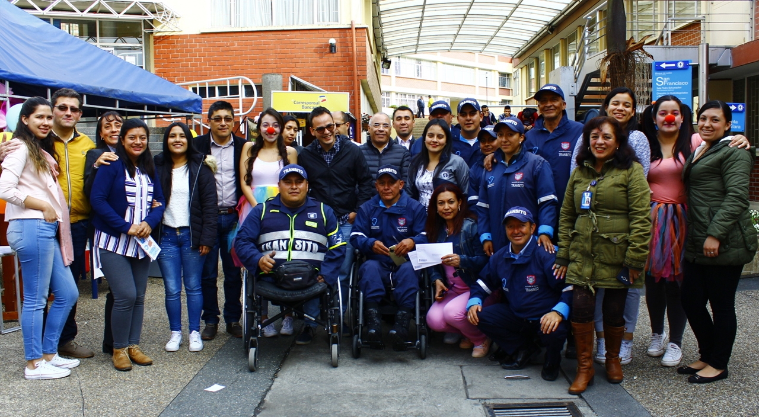
Estudiantes, docentes, directivos y personal de servicios generales de la Universidad Mariana participaron de manera activa en los espacios de sensibilización en seguridad vial que llevó a cabo la Alcaldía de Pasto, a través de las Secretaría de Tránsito y Transporte, en el marco de la Semana de la Salud y la Seguridad en el Trabajo.
Cristian Camilo Ordóñez, del equipo de Seguridad Vial, explicó que a lo largo de tres días se desarrollaron actividades de sensibilización mediante charlas, proyección de videos y entrega de cascos con el objetivo de generar mayor conciencia no solamente a la hora de reconocer y acatar todas las normas de tránsito, sino de mejorar nuestro comportamiento en las vías para prevenir la accidentalidad.
“Hay muchos conductores de moto que por ejemplo invierten más dinero en la compra de un celular que en un casco seguro y reglamentario que en caso de sufrir un accidente puede salvar nuestra vida. Este y otros temas sobre medidas
básicas de seguridad, respeto por las normas viales y porte de todos los documentos de nuestro vehículo, así como de tenerlo siempre en buen estado mecánico, fueron abordados durante esta celebración”, explicó Ordóñez.
Lucy Stella Obando, coordinadora de la Oficina de seguridad y salud en el trabajo de la Universidad Mariana, destacó el apoyo de la Secretaría de Tránsito y Transporte y enfatizó en la importancia de fortalecer los espacios destinados a la formación en seguridad vial, teniendo en cuenta que varios estudiantes y egresados de esta institución han perdido la vida en siniestros viales.
“La idea es que a través de estas jornadas todos nuestros estudiantes y demás miembros de la Universidad mejoren sus medidas de autocuidado y las pongan en práctica cada vez que se movilizan por las distintas vías de la ciudad. No queremos más sucesos de muerte por culpa del afán y la imprudencia”, agregó la coordinadora.
Por su parte la estudiante de Fisioterapia, Laura Prada, dijo que gracias a esta actividad conoció más sobre aspectos del Código Nacional de Tránsito y, especialmente, de aquellas medidas básicas de protección que se deben tener en cuenta a la hora de conducir. “La que está en juego es nuestra vida, así que no podemos seguir omitiendo las normas de tránsito”, indicó.
Finalmente los integrantes del equipo de Seguridad Vial hicieron extensiva la invitación a las demás universidades, colegios y entidades del municipio para que incluyan estos espacios de formación con el ánimo de seguir aunando esfuerzos que prevengan la pérdida de vidas por cuenta de siniestros viales.
Información: Secretario de Tránsito, Luis Alfredo Burbano Fuentes. Celular: 3113148585
Somos constructores de paz

ALCALDE DE PASTO INSTALÓ PERIODO DE SESIONES EXTRAORDINARIAS DEL CONCEJO MUNICIPAL
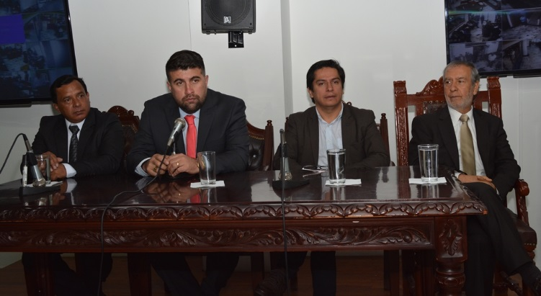
El alcalde de Pasto Pedro Vicente Obando Ordóñez, instaló este viernes 18 de mayo el periodo de sesiones extraordinarias del Concejo Municipal, periodo en el que los cabildantes analizarán 7 proyectos de acuerdo, de los cuales dos solo hace falta darles el segundo debate. Este breve periodo de sesiones extraordinarias se extenderá hasta el próximo 31 de mayo.
El mandatario local explicó que durante estas sesiones, los concejales trabajarán sobre iniciativas importantes para la comunidad como el poder arreglar las vías rurales del municipio específicamente en los corregimientos de Santa Bárbara, La Caldera y Mocondino. Así mismo las vigencias futuras para el financiamiento de las obras del Sistema Estratégico de Transporte Público, entre otras iniciativas.
Durante la instalación de este breve periodo de sesiones extraordinarias, el alcalde invitó de una manera muy cordial a todos los concejales a seguir trabajando de manera armónica, escuchando las diferentes posturas, pero siempre teniendo en cuenta el bienestar de la comunidad. Se declaró muy respetuoso de la labor que cumple en cuanto el control político el Concejo de Pasto.
Somos constructores de paz

SECRETARÍA DE GOBIERNO REALIZÓ EL SEGUNDO COMITÉ DE GARANTÍAS Y SEGUIMIENTO ELECTORAL MUNICIPAL PARA ELECCIONES PRESIDENCIALES 2018
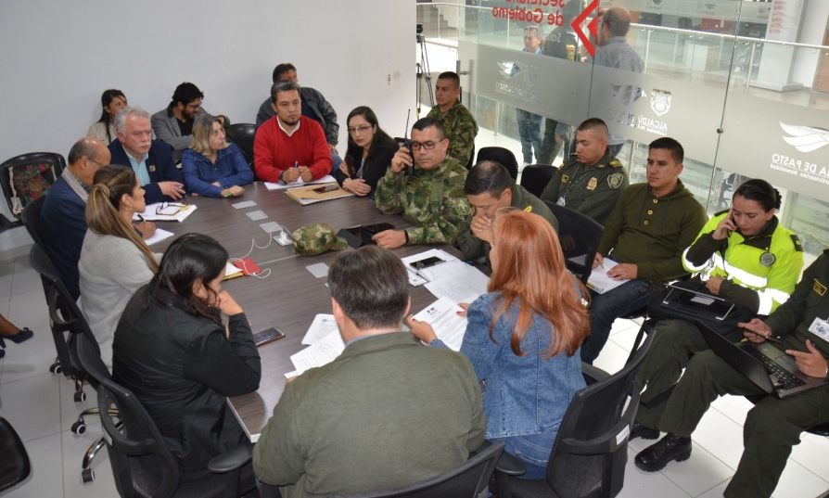
La Alcaldía de Pasto, a través de la Secretaría de Gobierno y en articulación con la Policía Metropolitana, el Ejército Nacional, Procuraduría, la Misión de Observación Electoral, Fiscalía General de la Nación, la Dirección de Espacio Público, entre otras, llevaron a cabo el Segundo Comité de Garantías y Seguimiento Electoral para garantizar el normal desarrollo del proceso electoral del próximo 27 de mayo del año en curso y definir temas previstos, en cuanto logística, transporte, jurados y testigos electorales.
La Secretaria de Gobierno, Carolina Rueda Noguera manifestó que para este comité se había convocado a los representantes municipales de los candidatos que aspiran a la presidencia de la República de Colombia, sin embargo, sólo asistieron tres representantes, con quienes se trabajó. “En este comité se contó con la presencia de la Misión de Observación Electoral, quienes están completamente dispuestos apoyar todo el despliegue logístico que se contempla para las elecciones del 27 de mayo. Así mismo, la Policía Metropolitana y el Ejército Nacional dieron a conocer la parte operativa que garantizará la seguridad de la jornada.
Igualmente, por parte de la Administración Municipal se programó la creación de un punto de atención inmediata, que funcionará en la estación centro de la Policía para poder garantizar la atención en cualquier situación de emergencia por cuestiones de seguridad que se pueda presentar”, recalcó la funcionaria.
Finalmente, la Secretaria de Gobierno manifestó que es importante que la ciudadanía conozca el Decreto Municipal 0149 de 2018, (file:///C:/Users/RedeS/Downloads/dec_0149_17_may_2018.pdf) decreto que la Alcaldía de Pasto, emite con anterioridad a las jornadas electorales, donde se restringe el tránsito de motocicletas, los trasteos urbanos, el transporte de gas y además, restringe el consumo y el expendio de bebidas embriagantes desde el día sábado 26 de mayo del año en curso, desde las 6:00pm hasta las 6:00 de la mañana, del lunes 28 de mayo. “La Administración Municipal está comprometida para brindar las mejores garantías y apoyar estos procesos articuladamente con la institucionalidad” puntualizó Rueda Noguera.
Información: Secretaria de Gobierno, Carolina Rueda Noguera celular: 3137652534
Somos constructores de paz

COMITÉ DE ERRADICACIÓN DE TRABAJO INFANTIL MUNICIPAL ES LÍDER A NIVEL NACIONAL POR SU PLAN DE ACCIÓN

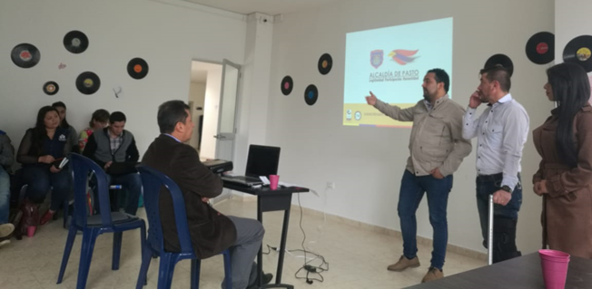

La Alcaldía de Pasto, a través de la Secretaría de Gobierno, hace parte como invitada especial, del Comité de Erradicación de Trabajo Infantil Municipal, el cual trabaja y realiza acciones puntuales frente a la explotación económica y mendicidad infantil que se vive en el municipio.

Ana María Hernández, líder del equipo de prevención y erradicación de trabajo infantil del Ministerio del Trabajo, expresó que en articulación con el Instituto Colombiano de Bienestar Familiar y el Departamento Nacional de Planeación, vienen trabajando en la formulación de la línea de Política Pública para la Prevención y Erradicación de Trabajo Infantil y Protección del Adolescente Trabajador, que será el marco que va a establecer las líneas de acción para abordar esta problemática en los próximos 10 años.

De igual manera, la funcionaria del Ministerio manifestó que el Comité Interinstitucional de prevención y erradicación de trabajo infantil del Municipio de Pasto, es un comité líder a nivel nacional. “Es un comité que tiene el mejor plan de acción para abordar la problemática, contempla unas labores que valen la pena sistematizarlas, para que otros municipios puedan adoptarlas. Acciones como jornadas de sensibilización y prevención, el plan de acción es muy apropiado para afrontar la problemática que tiene la ciudad, establece actividades claras con indicadores que evidencian el trabajo que se hace”, recalcó Hernández.

Por su parte, el Subsecretario de Convivencia y Derechos Humanos, Víctor Hugo Domínguez indicó que el balance de este comité ha sido muy positivo, “tuvimos la oportunidad, con el equipo de la Subsecretaría de realizar la socialización del Decreto 0437 de 2017 contra la explotación económica y mendicidad infantil y dar a conocer las acciones que se vienen adelantando en cuanto a lo preventivo, en las diferentes instituciones educativas, tanto del sector público como el privado.

Informó que hasta el momento hay alrededor de 1.718 niños, niñas y adolescentes, capacitados con relación al tema. “Así que estamos con la disposición para articularnos y aunar esfuerzos con las diferentes instituciones que hacen parte de este comité como: Secretaría de Educación y Salud, Desarrollo Económico, Personería, Fundación Proinco entre otras, para llevar de la mejor manera este proceso”, recalcó el Subsecretario de Convivencia y Derechos Humanos.

Información: Subsecretario de Convivencia y Derechos Humano, Víctor Hugo Domínguez. Celular: 3182974783
Somos constructores de paz

CONTRIBUYENTES DE PASTO PUEDEN APROVECHAR EL 12% DE DESCUENTO EN PAGO DEL IMPUESTO PREDIAL HASTA EL 31 DE MAYO
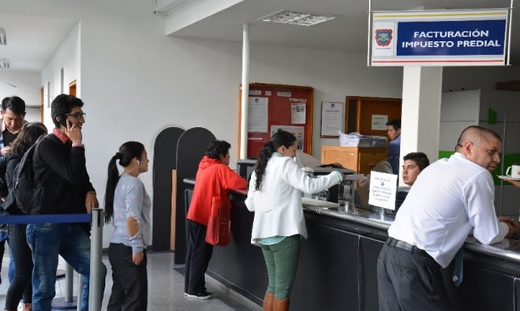
El gobierno municipal a través de la Secretaría de Hacienda, reitera el llamado a los contribuyentes de Pasto, para que aprovechen el descuento del 12% en el pago del impuesto predial, vigencia 2018, cancelando hasta el 31 de mayo de este año. Según la cartera de hacienda, los pagos que se realicen posterior a esta fecha, deberán pagarse sin descuento y sin intereses hasta el 31 de diciembre de 2018.
Así mismo, la titular de la dependencia Amanda Vallejo, informó que las personas en mora con los impuestos municipales, pueden acogerse a los Acuerdos de Pago con el municipio e incluso hacer abonos mensuales a lo adeudado, de acuerdo a la capacidad de pago y el estrato socio-económico de los contribuyentes.
Estos acuerdos de pago que anteriormente establecían una cuota inicial mínima del 30% del valor total del impuesto, disminuyó a un 10%, como resultado del nuevo manual de cartera, realizado durante el actual gobierno municipal, liderado por el Alcalde Pedro Vicente Obando Ordóñez.
Los contribuyentes pueden tramitar sus diligencias de pago durante la jornada continua que ha establecido la Secretaría de Hacienda Municipal, garantizando mayor acceso en la atención, de lunes a viernes, desde las 8.00 a.m. hasta las 6.00 de la tarde.
Información: Amanda Vallejo. Secretaria de Hacienda Municipal. Celular: 3004474048
Somos constructores de paz

SECRETARÍA DE SALUD CONTINÚA CON LAS JORNADAS DE DESPARASITACIÓN EN INSTITUCIONES EDUCATIVAS
La Alcaldía de Pasto, a través de la Secretaría de Salud, continua con las jornadas de desparasitación, dentro del marco de la Estrategia “Quimioterapia Preventiva Antihelmítica”, propuesta por la OMS y el Ministerio de Salud y Protección Social en el año 2013, que tiene como objetivo, garantizar y materializar el derecho de la población colombiana a vivir libre de enfermedades transmisibles en todas las etapas del curso de vida.
Dentro de las 15 Instituciones priorizadas, se encuentra la Institución Educativa INEM, sede principal, donde se realizará esta jornada los días 16, 17, 21 y 22 de mayo, a estudiantes entre 5 y 14 años de edad. En esta oportunidad y por el volumen de estudiantes, se ha divido esta jornada, en 4 días y pretende, en esta ocasión, desparasitar aproximadamente a 500 niños.
La Secretaria de Salud, doctora Diana Paola Rosero Zambrano explica que esta campaña se inició hace 2 años en el municipio de Pasto, de la mano de la Estrategia ‘Escuelas Saludables’, como iniciativa de salud pública, que centra sus esfuerzos en la población escolar con mayor riesgo de transmisión de geohelmintiasis. Para lo cual priorizó 15 instituciones educativas públicas de zona rural y urbana, que ha permitido, hasta el momento, la administración de desparasitantes, a más de 3000 mil niños, gracias al trabajo articulado con instituciones como el Hospital Infantil Los Ángeles y el Ejército Nacional, aliados estratégicos para el fortalecimiento de la acciones de sensibilización.
Información: Secretaria de Salud Diana Paola Rosero. Celular: 3116145813 dianispao2@msn.com

Somos constructores de paz

SECRETARÍA DE SALUD INFORMA QUE LA VACUNA CONTRA LA INFLUENZA ESTÁ DISPONIBLE DESDE EL 16 DE MAYO
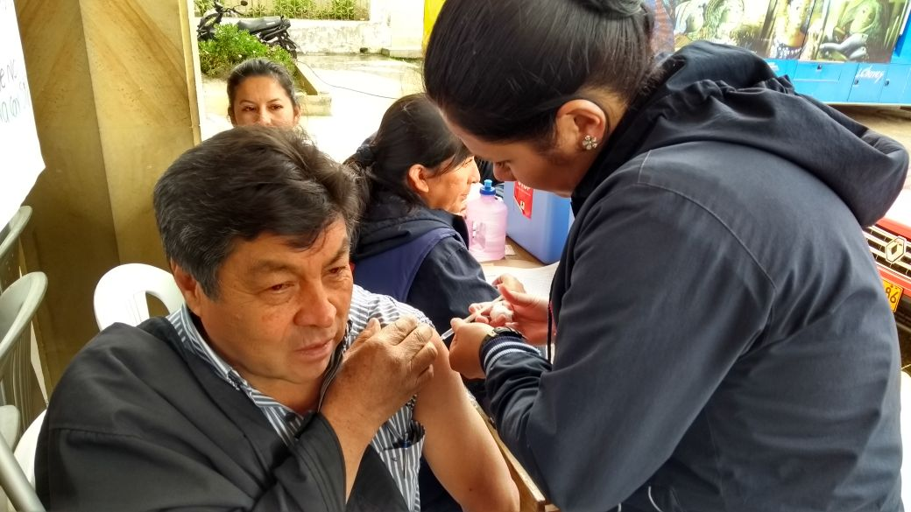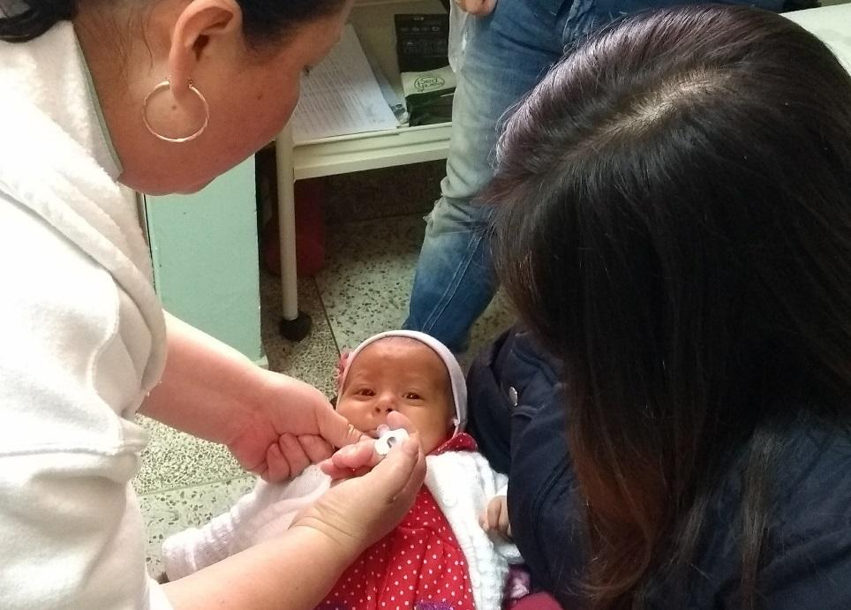
La Secretaría de Salud informó a toda la comunidad del municipio de Pasto que, a partir del 16 de mayo, se podrá encontrar la vacuna contra la influenza, en los centros de salud asignados.
De acuerdo con los lineamientos impartidos por el Ministerio de Salud y Protección Social, la población objeto para ser aplicada esta vacuna, son: niños y niñas de 6 a 11 meses de edad (meta 3475), niños y niñas de 12 a 23 meses de edad (meta 5067), gestantes a partir de las 14 semanas de embarazo (2681 gestantes) y adultos mayores de 60 años en adelante (19.278 personas).
Desde la Secretaría de Salud se hace entrega del biológico a las siguientes Instituciones Prestadoras de Servicio de salud (IPS): Salud ESE – Centro de Salud Lorenzo, Centro Hospital la Rosa, Centro de Salud Tamasagra, Hospital Local Civil, Centro de Salud San Vicente, Encano, Laguna, Cabrera, Rosario, Primero de Mayo, Buesaquillo, Morasurco, Pandiaco, Santa Bárbara, Catambuco, Gualmatán, Jongovito, Progreso, La Caldera, Mapachico, Genoy, Obonuco; IPS contributivas: Hospital Infantil los Ángeles, Sur Salud Norte y Sur de Nueva EPS, Corporación IPS MI IPS, Medicoop, Medfan, Proinsalud, Sanidad Policía, IPS Especialidades.
La Secretaria de Salud Diana Paola Rosero Zambrano, hace la invitación, extensiva a toda la población, para que se acerque a los diferentes Instituciones Prestadoras de Servicio de Salud y se hagan aplicar la dosis de influenza, para prevenir y disminuir las Infecciones Respiratorias Agudas, conocidas como IRA y recuerda que la vacunación es gratuita y sin barreras.
Información: Secretaria de Salud Diana Paola Rosero. Celular: 3116145813 dianispao2@msn.com

Somos constructores de paz

DIRECCIÓN DE GESTIÓN DE RIESGO DE DESASTRES DE PASTO HACE LLAMADO DE PREVENCIÓN ANTE TIEMPO LLUVIOSO
La Dirección municipal para la gestión del riesgo de desastres hace un llamado a la comunidad a mantener medidas de carácter preventivo ante las lluvias que se registran en el municipio.
La dependencia indicó que si bien en los últimos días no se han reportado incidentes de gravedad, si ha habido algunos hechos aislados relacionados con colapso de cubiertas por falta de mantenimiento.
De igual manera recodó que la responsabilidad de la prevención de emergencias no solo es del Estado, de ahí que los ciudadanos deben asumir también acciones de autoprotección de su integridad y su vida como lo contempla el artículo 2 de la ley 1523 de 2012.
Estas son algunas recomendaciones para tener en cuenta:
-Realizar campañas de limpieza de canales o ríos que crucen por la comunidad y en las viviendas verifique el estado de las canaletas, realice la limpieza requerida, recolección de residuos sólidos y reforzamiento en techos, de manera que puedan soportar las lluvias y vientos fuertes.
-Realizar mantenimiento preventivo de acueductos veredales y los sistemas de recolección de aguas Lluvias y/o alcantarillados.
-Verificar el estado de la infraestructura de su comunidad, de manera que pueda servir de apoyo en algún momento.
-Establecer mecanismos comunitarios de soporte de agua potable y vigile el estado y la limpieza de tanques de almacenamiento, de manera que no se genere un riesgo mayor para la salud.
Información: Director Gestión del Riesgo Darío Andrés Gómez. Celular: 3137082503 gestiondelriesgo@pasto.gov.co
Somos constructores de paz

ALCALDÍA DE PASTO INVITA A LAS FIESTAS PATRONALES DEL CORREGIMIENTO DE SAN FERNANDO

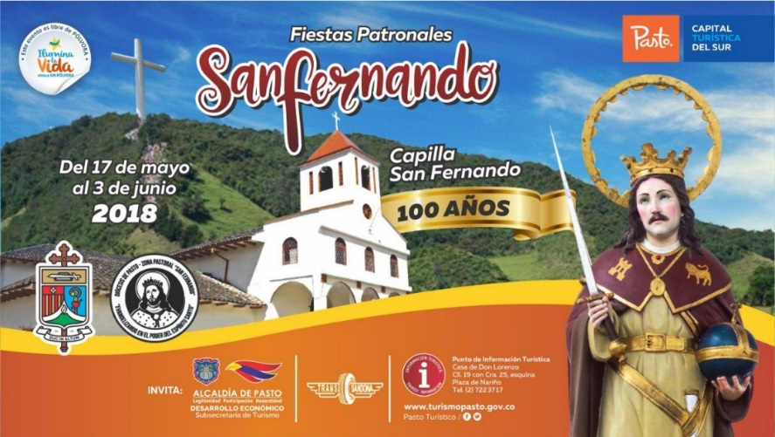

La Secretaria de Desarrollo Económico y Competitividad, a través de la Subsecretaría de Turismo, invitan a la comunidad en general a celebrar las Fiestas Patronales San Fernando, en el corregimiento que lleva su nombre, a desarrollarse entre el 17 de mayo y el 3 de junio.

El corregimiento de San Fernando conmemora sus fiestas patronales, una de las más importantes celebraciones de este sector, y que en esta oportunidad además celebra los 100 años de su capilla. En la programación de las fiestas llevarán a cabo diversas actividades que resaltarán su cultura, gastronomía y tradiciones regionales.
Visite el corregimiento de San Fernando, ubicado a tan sólo 4 km de la ciudad de Pasto, y disfrute de las festividades, en un ambiente sano y agradable junto con su familia.

Información: Subsecretaria Turismo, Elsa María Portilla Arias. Celular: 3014005333

Somos constructores de paz

INFORMACIÓN IMPORTANTE PARA ADULTOS MAYORES QUE NO HAN RECIBIDO SU SUBSIDIO ECONÓMICO CORRESPONDIENTE AL MES DE MARZO Y ABRIL
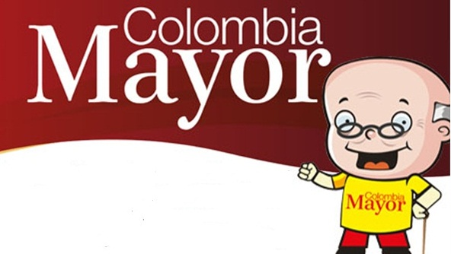
El programa Colombia Mayor liderado por la Secretaría de Bienestar Social de la Alcaldía de Pasto, hace un llamado especial a los adultos mayores beneficiarios de la modalidad subsidio económico, que sólo hasta el próximo sábado 26 de mayo, podrán recibir el pago correspondiente a los meses marzo y abril del año en curso, puesto que, de acuerdo con la normatividad del programa, el no cobro consecutivo durante dos meses, es causal de retiro.
Los adultos mayores que presenten alguna novedad deben acercarse a las instalaciones de la Secretaría de Bienestar Social (antiguo Inurbe), para evitar suspensiones.
Información: Secretario de Bienestar Social, Arley Darío Bastidas Bilbao. Celular: 3188342107
Somos constructores de paz

Oficina de Comunicación Social
Alcaldía de Pasto

